סבתא אסיה

מגישה- אביטל אבדייב
הקשר הרב דורי
תאריך- 28.6.17

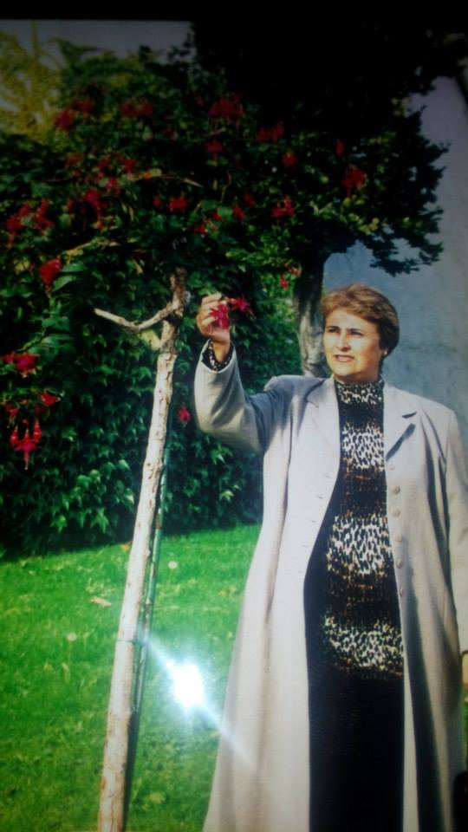
ילדות
שם פרטי אסיה מכיוון שנולדה קרוב לפורים קראו לה אסיה מלשון אסתר. יש לה גם כינוי אס, הכינוי היה אס כי זה כינוי מאוד מצחיק.
סבתי נולדה במקום אחר בעולם במדינת אוזבקיסטן
בעיר שחרזבס ונולדה בתאריך 16.2.1958
היא מאוד אהבה לשחק עם חברות שלה בגומי מחבואים וקלאס את הגומי הם היו לוקחים מסבתא של איזשהו חברה וחוץ מחברות היא הייתה גם הולכת לקולנוע או למסעדות וכו. היה לה גם מלא תחביבים שהיא הייתה עושה בשעות הפנאי כמו ספורט ,תפירה ואירועים של בתי ספר.
היא מאוד אהבה שירים במיוחד שירים רוסיים כמו קתיושה, אוקצביונק ועוד כולם היו שרים את השירים האלה בבית הספר וגם היא.
בגן בארוחת בוקר היו אוכלים דיסה ועושים ספורט
בבית הספר למדה והיא הכי זוכרת שהיו קיטנות וצופים.
התבגרות
בתקופת ההתבגרות האשימו את אבא של סבתי ברצח שווא
והוא ישב 4 שנים בכלא במהלך תקופה שאבא של סבתי הייה בכלא אז סבתי הייתה מאוד עצובה אבל היא עדיין המשיכה בחייה הרגילים אבל לא היה תיכון אז הלכה ללמוד רפואה שנתיים ועכשיו זה מקצוע היא הלכה גם ללמוד רפואה בשביל לפרנס את המשפחה ב4 שנים אלו.
סבתי לא הייתה בצבא כי היא לא רצתה וגם לא חייבו את הבנות להיות בצבא אבל סבי ( מי שהתחתן עם סבתי) שירת בחל השיריון שזה בעצם שירות בתוך הטנק.

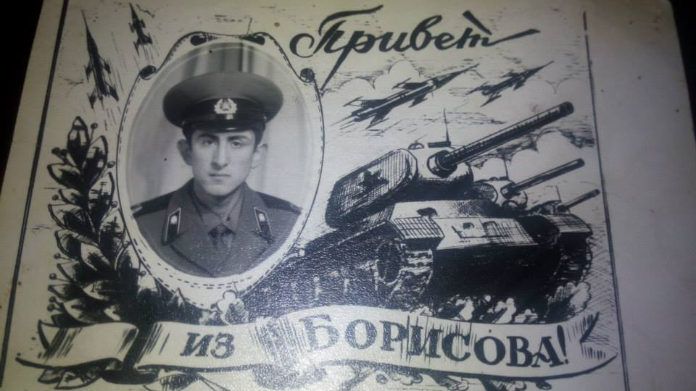

הקמת משפחה ועד היום

סבתי עלתה לארץ בשנת 1990 עלתה עם סבא שלי ו3 ילדים הם עלו לתל אביב.
העלייה יצרה קושי בלימוד השפה. הם עלו בגלל שהייתה מלחמה באזור שהיא גרה.
סבתי הכירה את סבי הם גרו באותו עיר והיו באותו בית ספר וגם היו בני דודים. הם התחתנו בשנת 1977 כשסבתא הייתה בת 19
הבן הראשון שנולד קראו לו בוריס שהוא דוד שלי.
סבתא שלי יצאה לחו"ל לגרמניה, פריז, אוסטרליה, רוסיה ועוד.
העבודה הראשונה תופרת כי היא אהבה ונהנתה ועסקה שנתיים ועכשיו אחות.
היום יש לסבתי 2 בנות 2 בנים ו5 נכדים.
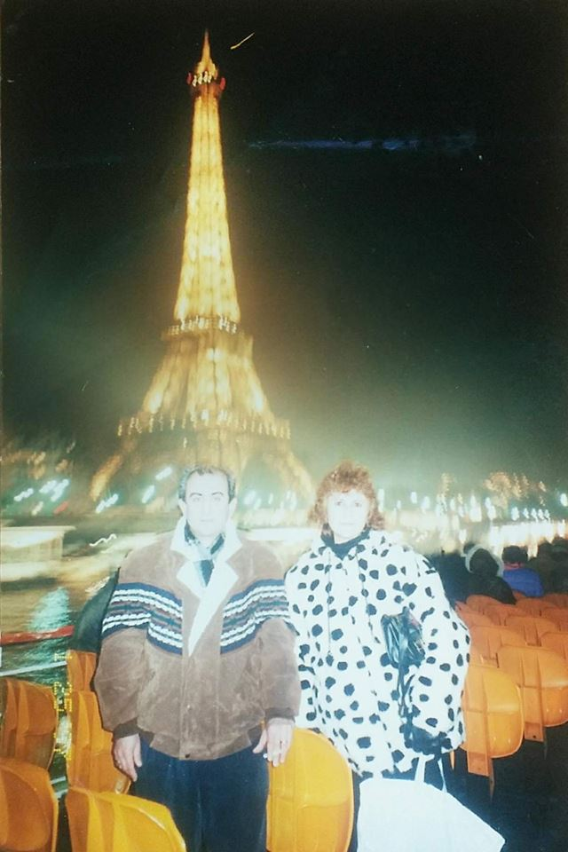
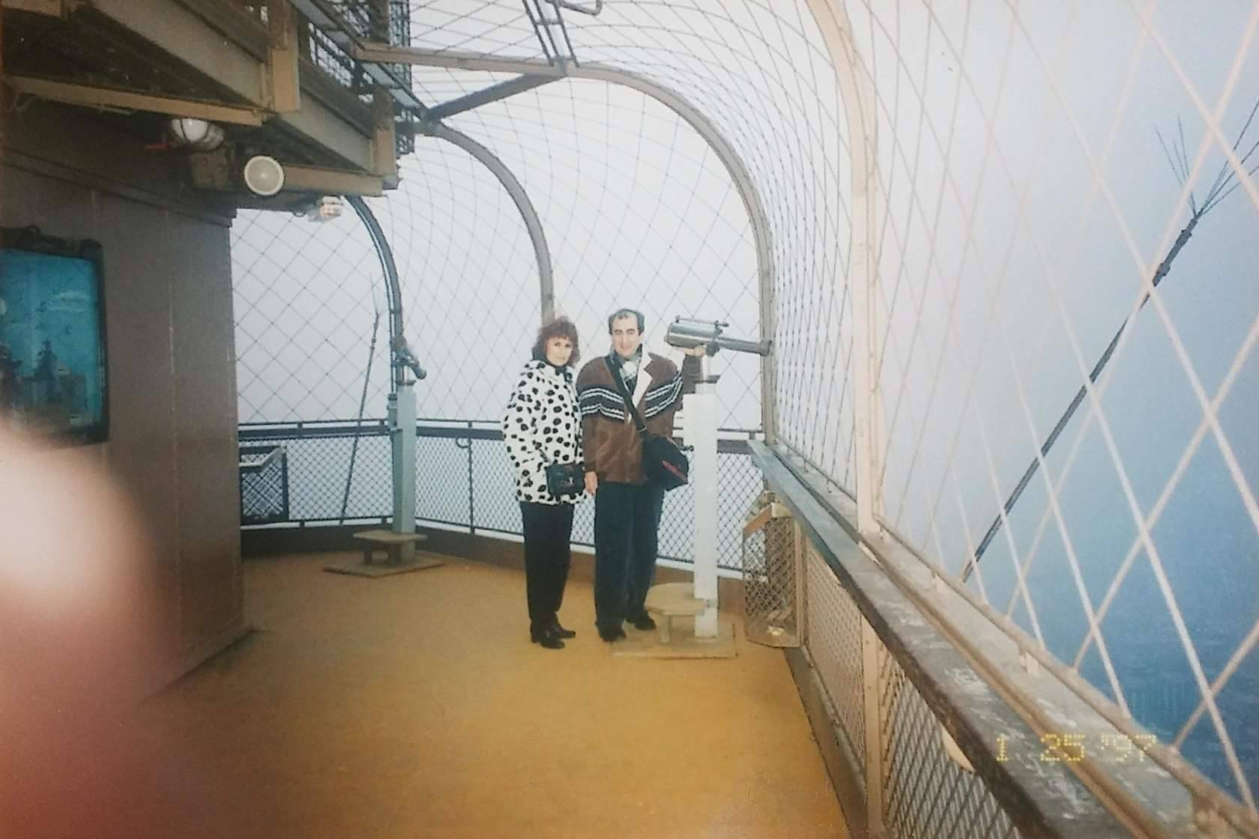
הקדמה
כאן תשמעו על סיפור חיים ממש שמח אבל יש חלקים עצובים.
כאן נדבר על-
הילדות
התבגרות
והקמת המשפחה של סבתי מקווה שתהנו.

סיכום
וכאן בסיפור זה שמעתם על העבר והווה שסבתי עברה, מקווה שלמדתם משהו מספור זה וגם שנהנתם.

